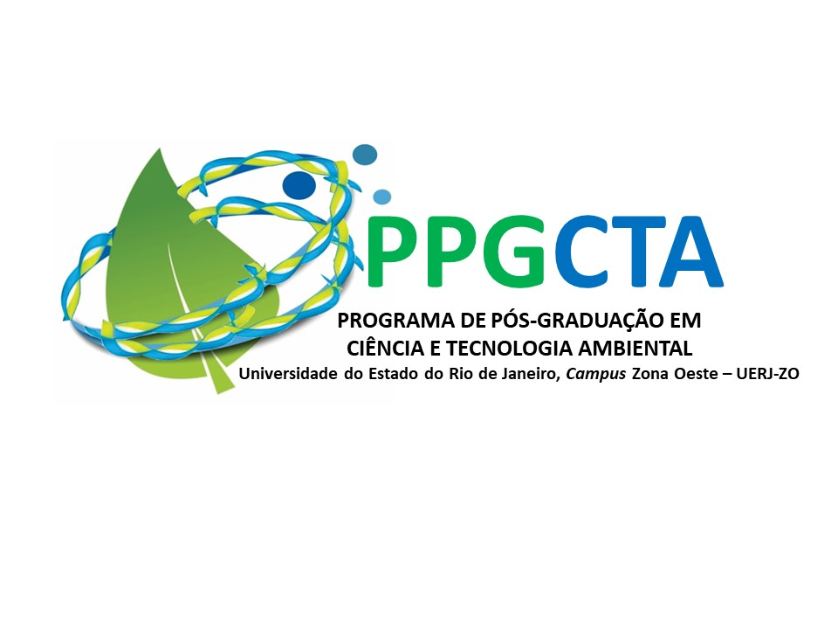


Universidade do Estado do Rio de Janeiro
Programa de Pós-graduação em Ciência e Tecnologia Ambiental

FORMULÁRIO PARA CADASTRO DO(A) COORIENTADOR(A)
NOME COMPLETO DO COORIENTADOR:
ABREVIATURA DO NOME (utilizada nas publicações):
LATTES:
E-MAIL:
INSTITUIÇÃO DE ORIGEM:
TELEFONE:
CPF (ou passaporte, se estrangeiro, com o país que emitiu o passaporte):
NACIONALIDADE:
DATA DE NASCIMENTO:
TITULAÇÃO DE MAIOR NÍVEL:
DATA DE OBTENÇÃO DA MAIOR TITULAÇÃO:
ÁREA DA MAIOR TITULAÇÃO:
IES E PAÍS ONDE TEVE A MAIOR TITULAÇÃO:
EGRESSO UERJ? | ( ) SIM ( ) NÃO  Caso SIM, informar nível e ano: ________________________
QUAL FOI SUA ATUAÇÃO NO PPGCTA? | Examinador externo ( )  Coautor ( )  Outros ( )  Palestrante, Professor Visitante, etc. ______________________

DADOS DO ALUNO (A)
NOME DO ALUNO:
MATRÍCULA:
TÍTULO DO TRABALHO:
JUSTIFICATIVA PARA INCLUSÃO DE COORIENTADOR:

